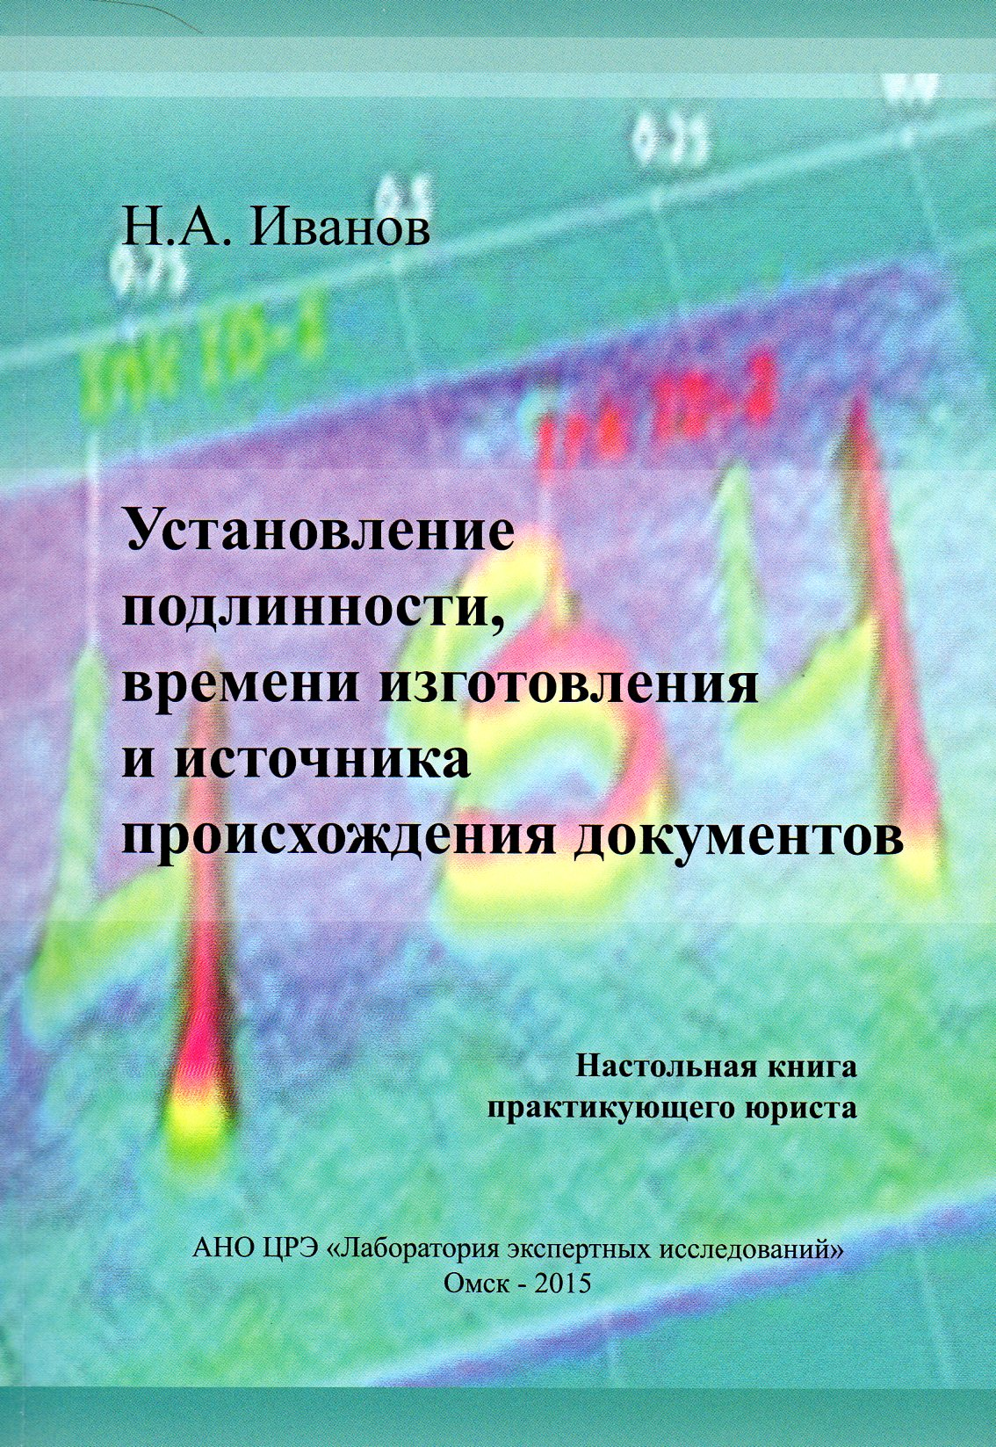

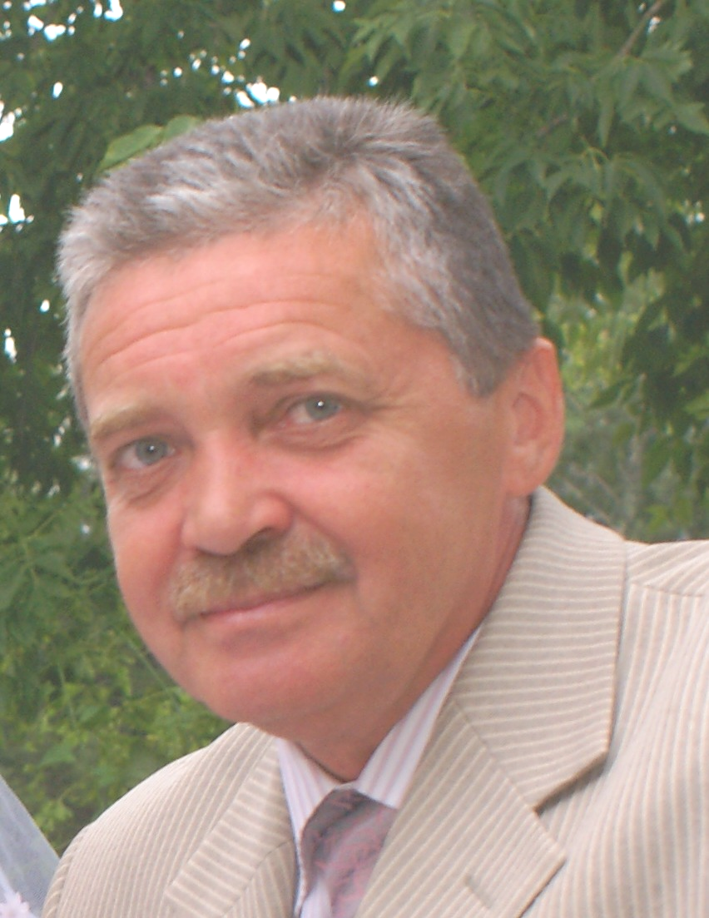
Об авторе

Иванов Николай Анатольевич,
кандидат юридических наук, доцент.

Стаж экспертной работы с 1981 г. (1981-2006 гг. – государственный судебный эксперт ГУ «Омская лаборатория судебной экспертизы Министерства юстиции РФ»; 2006-2014 гг. – Руководитель Научно-экспертного центра ЧОУ ВПО «Омская юридическая академия», с 2011 г. – зав. отделом технической экспертизы документов АНО ЦРЭ «Лаборатория экспертных исследований»).
В 2005 г. защитил в Российском федеральном центре судебных экспертиз при Министерстве юстиции РФ диссертацию, посвященную теоретическим и практическим вопросам экспертизы документов, изготовленных или подделанных с использованием компьютерных технологий.
За активное участие в решении теоретических и практических проблем судебной экспертизы, информация об Н.А. Иванове, как об одном из ведущих специалистов в области технической экспертизы документов и исследования информационных компьютерных средств, включена в справочник «Судебные эксперты России» (М.: Издательская группа «Юрист», 2007).
В 2012 г. получил грант Terrorism, Transnational Crime and Corruption Center (George Mason University, Virginia, USA) на разработку специализированного учебного курса «Использование современных достижений науки и техники в преступной деятельности», в который включены темы использования средств компьютерной и цифровой техники для подделки документов.
Автор более ста научно-практических работ, посвященных теоретическим и практическим вопросам уголовного права и процесса, криминалистики, использованию возможностей различных видов судебных экспертиз в арбитражном, гражданском и уголовном процессе, которые опубликованы в журналах «Администратор суда», «Безопасность бизнеса», «Библиотека криминалиста. Научный журнал», «Законность», «Информационное право», «Корпоративный юрист», «Налоговая политика и практика», «Нотариальный вестник», «Российский следователь», «Российский судья», «Российский юридический журнал», «Российское право в Интернете», «Судебная экспертиза», «Теория и практика судебной экспертизы», «Эксперт-криминалист» и в сборниках различных международных конференций и семинаров.
Н.А. Иванов принимал участие в нескольких десятках международных научно-практических конференций, в т. ч. 8-й и 9-й Международных конференций «Технико-криминалистические исследования подлинности публичных документов» (Poland, Poznan, 2011, 2013). В 2011 г. включен в состав международной редакционной коллегии журнала «PROBLEMY KRYMINALISTYKI», одного из ведущих европейских журналов в области судебной экспертизы, издаваемого на базе Центральной криминалистической лаборатории МВД Республики Польша.
Н.А. Иванов один из авторов коллективного научно-практического пособия «Теоретические и прикладные аспекты использования специальных знаний в уголовном и гражданском судопроизводстве» (М.: Российская академия правосудия, 2013. (серия «Библиотека российского судьи»)).

Контакты: n.ivanov.55@yandex.ru
От автора

Несколько лет назад автором настоящей работы совместно с доктором юридических наук, профессором, заслуженным юристом Российской Федерации А.М. Зининым по просьбе и при финансовой поддержке Федеральной нотариальной палаты, Центра нотариальных исследований и Фонда развития правовой культуры было подготовлено учебно-практическое пособие «Проверка подлинности документов и идентификация личности по фотографии в нотариальной практике». Это пособие содержало большой объем сведений, необходимых нотариусам в их практической деятельности, в т.ч. информацию о способах и технологиях изготовления традиционных документов на бумажных носителях, естественно-научную и правовую классификации документов, требования законодательно-нормативных актов к изготовлению официальных документов, информацию о способах и технологиях подделки традиционных документов, принципах выявления в рамках нотариальной деятельности признаков подделки документов на уровне визуального и низкотехнологического приборного контроля.
Пособие было распространено посредством адресной рассылки почти шести тысячам нотариусам Российской Федерации в виде приложения к журналу «Нотариальный вестник». Значительная часть информации, содержащейся в этом пособии, была бы полезна и практикующим юристам, а также специалистам в области обеспечения экономической безопасности, но в розничную продажу оно не поступало. Те практикующие юристы, которым случайно удалось ознакомиться с его содержанием, просили подготовить пособие, специально предназначенное для них.
Случаи, когда стороны, участвующие в административном, арбитражном, гражданском и уголовном процессах, заявляют о недопустимости тех или иных документов в качестве доказательств или заявляют о фактах их фальсификации, являются довольно многочисленными. Но, как показала многолетняя юридическая и экспертная практика автора, определенная часть юристов не обладает достаточными знаниями для того чтобы качественно решать вопросы о доказывании подлинности документов или их подделки, или установления в необходимых случаях времени изготовления и источника их происхождения. И это в основном связано с отсутствием работ, посвященных специально юридическим технологиям доказывания подлинности или подделки традиционных документов на бумажных и аналогичных им носителях, и их допустимости в качестве доказательств в различных отраслях процессуального права.
Выдающийся русский криминалист Е.Ф. Буринский в одной из своих работ описывает такой случай. Петербургский типограф в судебном заседании отказался от дачи заключения о подлинности или подложности документа, мотивируя тем, что он «в фабрикации фальшивых документов не сведущ и никогда этим делом не занимался, а само обращение к нему как к «сведущему» по этой части лицу почитает для себя оскорбительным».
Практикующие юристы, для того чтобы успешно решать в рамках различных отраслей процессуального права вопросы об установлении подлинности или фальсификации тех или иных документов, должны обладать определенным комплексом знаний о материалах документов, способах и технологиях исполнения и нанесения рукописных и нерукописных реквизитов документов, способах и технологиях подделки документов. Также практикующие юристы должны иметь представление о юридических технологиях и способах установления подлинности, времени изготовления и источника происхождения документов и о возможностях тех или иных видов судебных экспертиз для решения этих задач. Немаловажную роль играют и сведения о каких-либо возможных способах и технических средствах подделки документов, которые ранее не встречались в юридической и экспертной практике.
Научных и методических работ, посвященных судебной экспертизе традиционных документов на бумажных и аналогичных им носителях с целью установления признаков их подделки, установлению времени изготовления или источника их происхождения, опубликовано большое количество. Но одни из них носят чисто теоретический характер, а другие предназначены в основном для экспертов.

Проведя аналитический обзор литературы, предназначенной для практикующих юристов и посвященной непосредственно юридическим технологиям доказывания подлинности или фактов фальсификации документов в различных отраслях процессуального права, автор нашел лишь единственную подобного рода работу. Это практическое пособие Дж. Левинсона (Jay Levinson) – «Questioned Documents: A Lawyer's Handbook» («Сомнительные документы: настольная книга юриста»), опубликованное пятнадцать лет назад. Какой-либо аналог для российских юристов либо отсутствует, либо необходимая информация содержится в многочисленных работах и статьях, которую довольно трудно собрать воедино. В настоящей работе автор постарался устранить подобный пробел.
Представляемое вашему вниманию практическое пособие «Установление подлинности, времени изготовления и источника происхождения документов» разбито на четыре блока.
В первый блок «Основы информатики и документоведения» включены сведения об основах информатики и документоведения, включающие расшифровку ключевых понятий «информация», «документы», «реквизиты документов», естественнонаучную классификацию документов, а также сведения об истории, о способах, средствах и технологиях изготовления традиционных документов и нанесения их реквизитов. Приведены необходимые сведения о цифровой информации и средствах цифровой техники, с использованием которых создаются электронные документы и базы данных, содержащаяся в которых документная информация в виде текста и изображений в дальнейшем распечатывается на бумажных носителях. Некоторым юристам эта информация покажется лишней, но без этих сведений во многих случаях затруднительно решать задачи, которые могут вставать в отношении оспариваемых документов на бумажных и аналогичным им носителях в рамках тех или иных отраслей процессуального права.
Во втором блоке, который озаглавлен как «Процессуальное документоведение», рассматриваются вопросы правовой классификации документов на официальные и неофициальные и документы личного происхождения. В этом блоке приведены сведения о законодательно-нормативных требованиях к изготовлению официальных документов. Кроме того, прокомментировано содержание таких понятий как «юридическая сила документа», «подлинный документ», «подлинник документа», «дубликат документа», «оригинал», «копия», а также перечислены признаки, по которым подлинный документ отличается от поддельного.
В третьем блоке «Способы и технологии подделки документов» приведены сведения об основных способах и технологиях подделки документов, бланков документов и их реквизитов, включая данные о подделке документов путем монтажа и так называемым «задним числом», а также информация о современных компьютерных технологиях подделки подписей и оттисков печатей.
Четвертый блок «Технологии и способы установления подлинности, времени изготовления и источника происхождения документов», являющийся основным для практикующих юристов, посвящен юридическим технологиям доказывания подлинности или подделки документов, в т.ч. доступными практикующим юристам способами визуального и низкотехнологичного приборного контроля и «информационного контроля».
В этом же блоке приведены сведения о современных возможностях почерковедческой, технической экспертизы реквизитов и материалов документов, компьютерно-технической и комплексных экспертиз для установления подлинности, времени изготовления и источника происхождения документов. Здесь же приведены рекомендации о выборе экспертного учреждения и профессиональных требованиях к эксперту. Приведены рекомендации по проведению так называемых «внепроцессуальных (внесудебных) исследований» и технологиям их легализации в различных отраслях процессуального права.
Значительная часть четвертого блока посвящена так называемой «экспертизе экспертиз», в рамках которой определяется правовая допустимость заключения эксперта в качестве доказательства в процессуальном праве, а также с привлечением высококвалифицированных специалистов проводится оценка достоверности выводов эксперта.

По вопросам приобретения пособия обращаться:
АНО ЦРЭ «Лаборатория Экспертных Исследований»
644024 Омск, ул. Звездова, 23, офис 501 Тел.: +7-3812-50-30-61 (53-30-73)

